燃やせない 粗大ごみ 回収の お知らせ
英語版
Notice of Non-burnable Oversized Garbage Collection

燃やせない 粗大ごみの 回収が あります。いらない 粗大ごみを 捨てることが できます。必ず 下に 書いてある 日にちと 時間に 出してください。
Collection of Non-burnable oversized garbage is scheduled. You can dispose of oversized garbage. Please put out the items on the date and time indicated below.

- 回収日 Collection Date 月MM 日DD ( )
- 回収時間 Collection Time ： ～ ：
- 回収場所 Collection Point

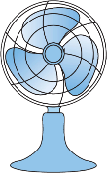
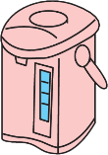
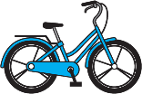
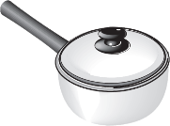
回収できるもの（例）Accepted items for collection (Examples)
- 家電製品（電子レンジ、電気ポット、掃除機、アイロン、扇風機）
Household appliance (Microwave oven, Electric kettle, Vacuum cleaner, Iron, Electric fan)
- 金物（フライパン、鍋、ボウル、鎖、針金、クリップ）
Metal item（Frying pan, Pot, Bowl, Chain, Wire, Clip）
- 硬質プラスチック製品（衣装ケース、ポリバケツ、ポリタンク、プランター）
Hard plastic item (Plastic chest, Plastic bucket, Plastic tank, Plastic planter )
- 自転車、三輪車、ベビーカー
Bicycle, Tricycle, Pushchair
- その他（傘、照明器具、金属製イス、電動式おもちゃなど）
Others (Umbrella, Lighting fixture, Metal chair, Electric toy, etc.)
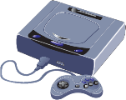
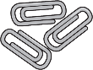
〇○○ 自治会/ 〇○○ Neighborhood community association
担当者 Person in charge
連絡先 Telephone
【注意してください！ Attention!】
- 出せる 大きさは 150㎝×120㎝×200㎝以内。
The size must be less than 150cm × 120cm × 200cm.
- テレビ、エアコン、室外機、冷蔵庫、洗濯機、衣類乾燥機、パソコンは 捨てることが できません。
The following items cannot be disposed of: TVs, air conditioners, outdoor units, refrigerators, washing machines, clothes dryers, and personal computers.
・クリップ、針金などの 小さい物は、透明または 半透明の ポリ袋に 入れて 捨ててください。
Small items such as clips or wires should be put together in a transparent or semi-transparent bag.

